近零能耗
建筑能效报告书
公共建筑

工程名称 | 社区服务中心
工程地点 | 天津-天津
设计编号
建设单位
设计单位
设 计 人
审 核 人
审 定 人
设计日期 | 2024年12月26日

采用软件 | 超低能耗PHES2024
软件版本 | 20240430(SP1)
研发单位 | 北京绿建软件股份有限公司
正版授权码 | T17864293153
目 录

1 建筑概况 4
2 评估依据 4
3 气象数据 4
3.1 气象地点 4
3.2 逐日干球温度表 5
3.3 逐月辐照量表 5
3.4 峰值工况 5
4 围护结构 6
4.1 工程材料 6
4.2 屋顶 6
4.2.1 屋顶构造一 6
4.3 天窗类型 7
4.4 外墙 7
4.4.1 外墙相关构造 7
4.4.2 外墙平均热工特性 8
4.5 地面 9
4.5.1 非周边地面构造一 9
4.6 挑空楼板 9
4.7 采暖与非采暖楼板 9
4.7.1 控温与非控温楼板构造一 9
4.8 采暖与非采暖隔墙 9
4.8.1 采暖与非采暖隔墙相关构造 9
4.8.2 采暖与非采暖隔墙平均热工特性 10
4.9 外窗热工 10
4.9.1 外窗 10
4.9.2 外遮阳类型 10
4.9.3 总体热工性能 10
4.10 外门 11
4.11 分隔采暖与非采暖空间的户门 11
4.12 外窗气密性 11
4.13 外门气密性 12
4.14 户门气密性 12
4.15 规定项检查 12
5 围护结构概况 12
6 设计建筑 13
6.1 房间类型 13
6.1.1 房间参数表 13
6.1.2 作息时间表 14
6.2 系统类型 14
6.2.1 系统分区 14
6.2.2 热回收参数 14
6.3 制冷系统 14
6.3.1 多联机/单元式空调能耗 14
6.4 供暖系统 14
6.4.1 多联机/单元式热泵能耗 14
6.5 照明 15
6.6 生活热水 15
6.6.1 热水需求 15
6.6.2 太阳能集热 15
6.6.3 热水设备 15
6.7 电梯 16
6.7.1 直梯 16
6.8 光伏发电 16
6.9 风力发电 16
6.10 负荷分项统计 16
6.11 逐月负荷表 17
7 基准建筑 18
7.1 房间类型 18
7.1.1 房间参数表 18
7.1.2 作息时间表 19
7.2 制冷系统 19
7.3 供暖系统 19
7.4 照明 19
7.5 生活热水 20
7.5.1 热水需求 20
7.5.2 热水设备 20
7.6 电梯 20
7.6.1 直梯 20
7.7 负荷分项统计 21
7.8 逐月负荷表 21
8 能效结果 23
8.1 建筑能耗 23
8.2 可再生能源利用 25
8.3 结论 26
9 附录 27
9.1 工作日/节假日人员逐时在室率(%) 27
9.2 工作日/节假日照明开关时间表(%) 28
9.3 工作日/节假日设备逐时使用率(%) 29
9.4 工作日/节假日空调系统运行时间表(1:开,0:关) 30
9.5 工作日/节假日新风运行时间表(%) 31

建筑概况
工程名称 | 社区服务中心
工程地点 | 天津-天津
地理位置 | 北纬：39.00° | 东经：117.16°
建筑面积(m²) | 地上3532 地下0
建筑层数 | 地上2 地下0
建筑高度（m） | 地上9.0 地下0.0
建筑体积(m³) | 15997.79
建筑外表面积(m²) | 3711.12
建筑气密性（换气次数N50） | 0.60
建筑类型细化 | 办公建筑
北向角度 | 89.3
结构类型 | 框架结构
外墙太阳辐射吸收系数 | 0.75
屋顶太阳辐射吸收系数 | 0.75
控温期 | 全年控温

评估依据
1. 《近零能耗建筑技术标准》(GB/T51350-2019)
2. 《公共建筑节能设计标准》(GB50189-2015)
3. 《民用建筑热工设计规范》(GB50176-2016-2016)
4. 《建筑幕墙、门窗通用技术条件》(GB/T31433-2015)

气象数据

气象地点
天津-天津, 《建筑节能气象参数标准》

逐日干球温度表
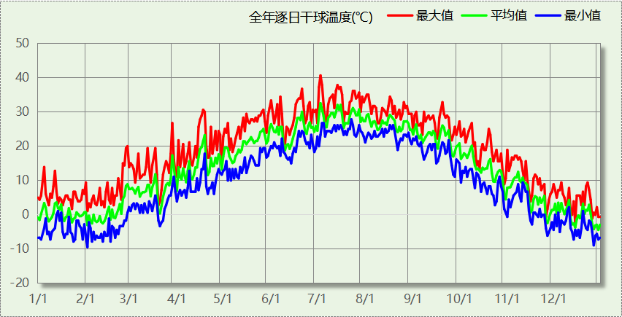

逐月辐照量表
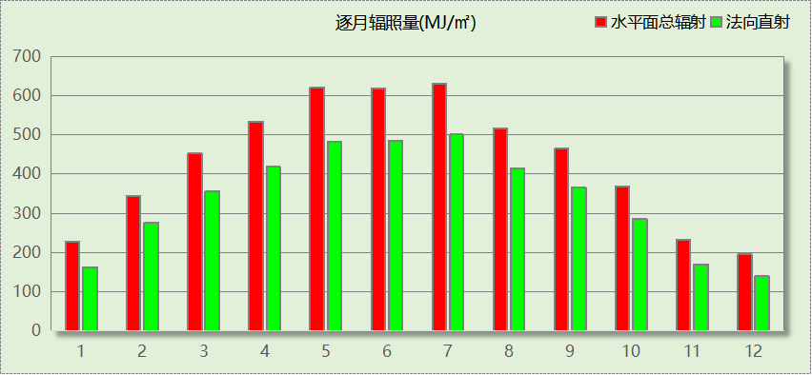

峰值工况
气象数据 | 时刻 | 干球温度(℃) | 湿球温度(℃) | 含湿量(g/kg) | 焓值(kj/kg)
最热 | 07月02日15时 | 40.6 | 24.4 | 13.1 | 74.5
最冷 | 02月01日07时 | -9.4 | -11.1 | 0.8 | -7.5

围护结构

工程材料
材料名称 | 导热系数λ | 蓄热系数S | 密度ρ | 比热容Cp | 蒸汽渗透  系数u | 数据来源
材料名称 | W/(m.K) | W/(㎡.K) | kg/m³ | J/(kg.K) | g/(m.h.kPa) | 数据来源
水泥砂浆 | 0.930 | 11.370 | 1800.0 | 1050.0 | 0.0210 | 民用建筑热工设计规范 GB50176-2016
混合砂浆 | 0.870 | 10.750 | 1700.0 | 1074.4 | 0.0975 | 民用建筑热工设计规范 GB50176-2016
钢筋混凝土 | 1.740 | 17.200 | 2500.0 | 920.0 | 0.0158 | 民用建筑热工设计规范 GB50176-2016
挤塑聚苯板(ρ=25-32) | 0.030 | 0.320 | 28.5 | 1647.0 | 0.0162 | 民用建筑热工设计规范 GB50176-2016
加气混凝土、泡沫混凝土(ρ=700) | 0.180 | 3.100 | 700.0 | 1050.0 | 0.0998 | 民用建筑热工设计规范 GB50176-2016
混凝土多孔砖(190六孔砖） | 0.750 | 7.490 | 1450.0 | 709.4 | 0.0010 | 民用建筑热工设计规范 GB50176-2016
岩棉板(ρ=60-160) | 0.041 | 0.615 | 110.0 | 1220.0 | 0.4880 | 民用建筑热工设计规范 GB50176-2016
c20细石混凝土(ρ=2300) | 1.510 | 15.243 | 2300.0 | 920.0 | 0.0173 | 民用建筑热工设计规范 GB50176-2016
轻骨料混凝土(找坡层) | 0.300 | 5.000 | 1050.0 | 1091.3 | 0.0140 | 民用建筑热工设计规范 GB50176-2016

屋顶

屋顶构造一
材料名称  （由上到下） | 厚度δ | 导热系数λ | 蓄热系数S | 修正  系数 | 热阻R | 热惰性  指标
材料名称  （由上到下） | (mm) | W/(m.K) | W/(㎡.K) | α | (㎡K)/W | D=R*S
水泥砂浆 | 20 | 0.930 | 11.370 | 1.00 | 0.022 | 0.245
c20细石混凝土(ρ=2300) | 40 | 1.510 | 15.243 | 1.00 | 0.026 | 0.404
挤塑聚苯板(ρ=25-32) | 115.2 | 0.030 | 0.320 | 1.10 | 3.491 | 1.229
轻骨料混凝土(找坡层) | 30 | 0.300 | 5.000 | 1.50 | 0.067 | 0.500
钢筋混凝土 | 120 | 1.740 | 17.200 | 1.00 | 0.069 | 1.186
混合砂浆 | 20 | 0.870 | 10.750 | 1.00 | 0.023 | 0.247
各层之和∑ | 345.2 | － | － | － | 3.698 | 3.810
外表面太阳辐射吸收系数 | 0.75[默认]
传热系数K=1/(0.15+∑R) | 0.26

天窗类型
序号 | 构造名称 | 构造编号 | 传热系数 | 夏季综合  太阳得热系数 | 冬季综合  太阳得热系数 | 备注
1 | 铝合金平开窗（5中透Low_E+12A+5)（双银）（34mm隔热条） | 147 | 1.20 | 0.50 | 0.50
平均 |  |  | 1.20 | 0.24 | 0.50

外墙

外墙相关构造

填充墙构造一
材料名称  （由外到内） | 厚度δ | 导热系数λ | 蓄热系数S | 修正  系数 | 热阻R | 热惰性  指标
材料名称  （由外到内） | (mm) | W/(m.K) | W/(㎡.K) | α | (㎡K)/W | D=R*S
水泥砂浆 | 100 | 0.930 | 11.370 | 1.00 | 0.108 | 1.223
岩棉板(ρ=60-160) | 120.7 | 0.041 | 0.615 | 1.10 | 2.676 | 1.811
加气混凝土、泡沫混凝土(ρ=700) | 200 | 0.180 | 3.100 | 1.25 | 0.889 | 3.444
混合砂浆 | 20 | 0.870 | 10.750 | 1.00 | 0.023 | 0.247
各层之和∑ | 440.7 | － | － | － | 3.696 | 6.725
外表面太阳辐射吸收系数 | 0.75[默认]
传热系数K=1/(0.15+∑R) | 0.26

热桥柱构造一
材料名称  （由外到内） | 厚度δ | 导热系数λ | 蓄热系数S | 修正  系数 | 热阻R | 热惰性  指标
材料名称  （由外到内） | (mm) | W/(m.K) | W/(㎡.K) | α | (㎡K)/W | D=R*S
水泥砂浆 | 20 | 0.930 | 11.370 | 1.00 | 0.022 | 0.245
岩棉板(ρ=60-160) | 90 | 0.041 | 0.615 | 1.10 | 1.996 | 1.350
钢筋混凝土 | 200 | 1.740 | 17.200 | 1.00 | 0.115 | 1.977
混合砂浆 | 20 | 0.870 | 10.750 | 1.00 | 0.023 | 0.247
各层之和∑ | 330 | － | － | － | 2.155 | 3.819
外表面太阳辐射吸收系数 | 0.75[默认]
传热系数K=1/(0.15+∑R) | 0.43

外墙平均热工特性
1. 南向
构造名称 | 构件  类型 | 面积(㎡) | 面积所占比例 | 传热系数K  W / (㎡K) | 热惰性  指标D | 太阳辐射  吸收系数
填充墙构造一 | 主墙体 | 554.28 | 0.905 | 0.26 | 6.73 | 0.75
热桥柱构造一 | 热桥柱 | 57.96 | 0.095 | 0.43 | 3.82 | 0.75
合计 |  | 612.24 | 1.000 | 0.28 | 6.45 | 0.75
2. 北向
构造名称 | 构件  类型 | 面积(㎡) | 面积所占比例 | 传热系数K  W / (㎡K) | 热惰性  指标D | 太阳辐射  吸收系数
填充墙构造一 | 主墙体 | 643.50 | 0.923 | 0.26 | 6.73 | 0.75
热桥柱构造一 | 热桥柱 | 53.82 | 0.077 | 0.43 | 3.82 | 0.75
合计 |  | 697.32 | 1.000 | 0.27 | 6.50 | 0.75
3. 东向
构造名称 | 构件  类型 | 面积(㎡) | 面积所占比例 | 传热系数K  W / (㎡K) | 热惰性  指标D | 太阳辐射  吸收系数
填充墙构造一 | 主墙体 | 296.46 | 0.894 | 0.26 | 6.73 | 0.75
热桥柱构造一 | 热桥柱 | 35.04 | 0.106 | 0.43 | 3.82 | 0.75
合计 |  | 331.50 | 1.000 | 0.28 | 6.42 | 0.75
4. 西向
构造名称 | 构件  类型 | 面积(㎡) | 面积所占比例 | 传热系数K  W / (㎡K) | 热惰性  指标D | 太阳辐射  吸收系数
填充墙构造一 | 主墙体 | 318.93 | 0.911 | 0.26 | 6.73 | 0.75
热桥柱构造一 | 热桥柱 | 31.14 | 0.089 | 0.43 | 3.82 | 0.75
合计 |  | 350.07 | 1.000 | 0.28 | 6.47 | 0.75
5. 总体
构造名称 | 构件  类型 | 面积(㎡) | 面积所占比例 | 传热系数K  W / (㎡K) | 热惰性  指标D | 太阳辐射  吸收系数
填充墙构造一 | 主墙体 | 1813.17 | 0.911 | 0.26 | 6.73 | 0.75
热桥柱构造一 | 热桥柱 | 177.96 | 0.089 | 0.43 | 3.82 | 0.75
合计 |  | 1991.12 | 1.000 | 0.28 | 6.47 | 0.75

地面

非周边地面构造一
材料名称 | 厚度δ | 导热系数λ | 蓄热系数S | 修正  系数 | 热阻R | 热惰性  指标
材料名称 | (mm) | W/(m.K) | W/(㎡.K) | α | (㎡K)/W | D=R*S
水泥砂浆 | 20 | 0.930 | 11.370 | 1.00 | 0.022 | 0.245
钢筋混凝土 | 120 | 1.740 | 17.200 | 1.00 | 0.069 | 1.186
各层之和∑ | 140 | － | － | － | 0.090 | 1.431
保温材料层R | 0.000
传热系数K=1/(1/0.30+∑R) | 0.30
备注：用灰色显示的材料是非保温材料。

挑空楼板
本工程无此项内容

采暖与非采暖楼板

控温与非控温楼板构造一
材料名称 | 厚度δ | 导热系数λ | 蓄热系数S | 修正  系数 | 热阻R | 热惰性  指标
材料名称 | (mm) | W/(m.K) | W/(㎡.K) | α | (㎡K)/W | D=R*S
水泥砂浆 | 20 | 0.930 | 11.370 | 1.00 | 0.022 | 0.245
岩棉板(ρ=60-160) | 80 | 0.041 | 0.615 | 1.10 | 1.774 | 1.200
钢筋混凝土 | 120 | 1.740 | 17.200 | 1.00 | 0.069 | 1.186
混合砂浆 | 20 | 0.870 | 10.750 | 1.00 | 0.023 | 0.247
各层之和∑ | 240 | － | － | － | 1.887 | 2.878
传热系数K=1/(0.22+∑R) | 0.48

采暖与非采暖隔墙

采暖与非采暖隔墙相关构造

控温与非控温隔墙构造一
材料名称 | 厚度δ | 导热系数λ | 蓄热系数S | 修正  系数 | 热阻R | 热惰性  指标
材料名称 | (mm) | W/(m.K) | W/(㎡.K) | α | (㎡K)/W | D=R*S
水泥砂浆 | 20 | 0.930 | 11.370 | 1.00 | 0.022 | 0.245
加气混凝土、泡沫混凝土(ρ=700) | 99.9 | 0.180 | 3.100 | 1.00 | 0.555 | 1.721
混合砂浆 | 20 | 0.870 | 10.750 | 1.00 | 0.023 | 0.247
各层之和∑ | 139.9 | － | － | － | 0.599 | 2.212
传热系数K=1/(0.17+∑R) | 1.30

控温房间隔墙构造一
材料名称 | 厚度δ | 导热系数λ | 蓄热系数S | 修正  系数 | 热阻R | 热惰性  指标
材料名称 | (mm) | W/(m.K) | W/(㎡.K) | α | (㎡K)/W | D=R*S
水泥砂浆 | 20 | 0.930 | 11.370 | 1.00 | 0.022 | 0.245
加气混凝土、泡沫混凝土(ρ=700) | 190 | 0.180 | 3.100 | 1.25 | 0.844 | 3.272
混合砂浆 | 20 | 0.870 | 10.750 | 1.00 | 0.023 | 0.247
各层之和∑ | 230 | － | － | － | 0.889 | 3.764
传热系数K=1/(0.22+∑R) | 0.90
修正后K, D | K = 1.20, D = 3.76
修正原因

采暖与非采暖隔墙平均热工特性
构造名称 | 面积(㎡) | 面积所占比例 | 传热系数K  W / (㎡K) | 热惰性  指标D
控温与非控温隔墙构造一 | 390.00 | 0.716 | 1.30 | 2.21
控温房间隔墙构造一 | 155.02 | 0.284 | 1.20 | 3.76
合计 | 545.02 | 1.000 | 1.27 | 2.65

外窗热工

外窗
序号 | 构造名称 | 构造编号 | 传热系数 | 夏季太阳得热系数 | 冬季太阳得热系数 | 可见光透射比 | 数据来源
1 | 铝合金平开窗（5中透Low_E+12A+5)（双银）（34mm隔热条） | 148 | 1.20 | 0.24 | 0.50 | 0.620 | 浙江居住建筑节能设计标准 DB33/1015-2021
1 | 铝合金平开窗（5中透Low_E+12A+5)（双银）（34mm隔热条） | 窗编号
1 | 铝合金平开窗（5中透Low_E+12A+5)（双银）（34mm隔热条） | 幕墙
2 | 铝合金平开窗（5中透Low_E+12A+5)（双银）（34mm隔热条） | 18 | 1.20 | 0.24 | 0.50 | 0.620 | 浙江居住建筑节能设计标准 DB33/1015-2021
2 | 铝合金平开窗（5中透Low_E+12A+5)（双银）（34mm隔热条） | 窗编号
2 | 铝合金平开窗（5中透Low_E+12A+5)（双银）（34mm隔热条） | ，C1212，C1512，C2112，C2312，C2412，C2712，C0912，C0612

外遮阳类型
有中置遮阳.

总体热工性能
朝向 | 面积 | 传热系数 | 夏季综合  太阳得热系数 | 冬季综合  太阳得热系数 | 窗墙比 | 标准要求 | 结论
南向 | 359.49 | 1.20 | 0.24 | 0.50 | 0.36 | K≤1.50, SHGCSum≤0.30, SHGCWin≥0.45 | 适宜
北向 | 328.05 | 1.20 | 0.24 | 0.50 | 0.32 | K≤1.50, SHGCSum≤0.30, SHGCWin≥0.45 | 适宜
东向 | 151.47 | 1.20 | 0.24 | 0.50 | 0.29 | K≤1.50, SHGCSum≤0.30, SHGCWin≥0.45 | 适宜
西向 | 144.93 | 1.20 | 0.24 | 0.50 | 0.28 | K≤1.50, SHGCSum≤0.30, SHGCWin≥0.45 | 适宜
综合平均 | 983.94 | 1.20 | 0.24 | 0.50 | 0.32
标准依据 | 《近零能耗建筑技术标准》(GB/T51350-2019)第6.1.5条
标准要求 | K和SHGC值可按表6.1.5-2选取
结论 | 适宜
注：本表所统计的外窗包含凸窗。

外门
构造名称 | 面积(㎡) | 面积  所占比例 | 传热系数K  [W/(㎡.K)]
保温门（多功能门） | 76.23 | 1.000 | 1.50
综合平均 | 76.23 | 1.000 | 1.50
标准依据 | 《近零能耗建筑技术标准》(GB/T51350-2019)第6.1.6条
标准要求 | K值宜符合第6.1.6条的要求(K≤1.50)
结论 | 适宜

分隔采暖与非采暖空间的户门
本工程无此项内容

外窗气密性
最不利气密性等级 | 8级（窗编号：C0612）
外窗气密性措施
标准依据 | 《近零能耗建筑技术标准》第6.1.4条，分级与检测方法《建筑幕墙、门窗通用技术条件》(GB/T31433-2015)
标准要求 | 外窗及外门户门气密性不宜低于《建筑幕墙、门窗通用技术条件》(GB/T31433-2015)的8级
结论 | 适宜

外门气密性
最不利气密性等级 | 8级（窗编号：M0921）
外门气密性措施
标准依据 | 《近零能耗建筑技术标准》第6.1.4条，分级与检测方法《建筑幕墙、门窗通用技术条件》(GB/T31433-2015)
标准要求 | 外窗及外门户门气密性不宜低于《建筑幕墙、门窗通用技术条件》(GB/T31433-2015)的6级
结论 | 适宜

户门气密性
最不利气密性等级 | －
户门气密性措施
标准依据 | 《近零能耗建筑技术标准》第6.1.4条，分级与检测方法《建筑幕墙、门窗通用技术条件》(GB/T31433-2015)
标准要求 | 外窗及外门户门气密性不宜低于《建筑幕墙、门窗通用技术条件》(GB/T31433-2015)的6级
结论 | －

规定项检查
序号 | 检查项 | 结论
1 | 屋顶 | 适宜
2 | 天窗类型 | 适宜
3 | 外墙 | 适宜
4 | 地面 | 适宜
5 | 采暖与非采暖楼板 | 适宜
6 | 采暖与非采暖隔墙 | 适宜
7 | 外窗热工 | 适宜
8 | 外门 | 适宜
9 | 外窗气密性 | 适宜
10 | 外门气密性 | 适宜
11 | 户门气密性 | 适宜

围护结构概况

 |  | 设计建筑 |  |  | 基准建筑
屋顶传热系数K  和热惰性指标 D |  | 0.26  3.81 |  |  | 0.45  3.24
外墙传热系数K  和热惰性指标 D |  | 0.28  6.47 |  |  | 0.50  5.52
挑空(或架空)楼板传热系数K  和热惰性指标 D |  | －  － |  |  | －  －
天窗传热系数K  和太阳得热系数 SHGC |  | 1.20  0.37 |  |  | 2.40  －－
外窗（包括透明幕墙） | 朝向 | 窗墙比 | 传热  系数 | 太阳得热系数 | 窗墙比 | 传热  系数 | 太阳得热系数
外窗（包括透明幕墙） | 南向 | 0.36 | 1.20 | 0.37 | 0.31 | 2.40 | 0.48
外窗（包括透明幕墙） | 北向 | 0.32 | 1.20 | 0.37 | 0.31 | 2.40 | －－
外窗（包括透明幕墙） | 东向 | 0.29 | 1.20 | 0.37 | 0.29 | 2.70 | 0.52
外窗（包括透明幕墙） | 西向 | 0.28 | 1.20 | 0.37 | 0.28 | 2.70 | 0.52
备注：
1. 传热系数的单位W/(m2.k)，其他参数无量纲.
2. 屋顶和外墙的传热系数K和热情性指标D指平均值.
3. 设计建筑：“—”代表本工程无对应项.
4. 参照建筑：“— —”代表参照建筑不要求，取值同设计建筑.

设计建筑

房间类型

房间参数表
房间类型 | 空调  温度℃ | 供暖  温度℃ | 新风量 | 渗透风  换气次数 | 人员密度 | 照明功率  密度 | 电器设备  功率
一般超市 | 26 | 20 | 30(m³/h.人) | 0(次/h) | 2.5(㎡/人) | 9(W/㎡) | 13(W/㎡)
乒乓球室 | 26 | 20 | 30(m³/h.人) | 0(次/h) | 8(㎡/人) | 8(W/㎡) | 0(W/㎡)
休闲空间 | 26 | 20 | 30(m³/h.人) | 0(次/h) | 3.33(㎡/人) | 5(W/㎡) | 0(W/㎡)
会议室 | 26 | 20 | 30(m³/h.人) | 0(次/h) | 3.33(㎡/人) | 8(W/㎡) | 5(W/㎡)
健身房 | 26 | 20 | 30(m³/h.人) | 0(次/h) | 10(㎡/人) | 8(W/㎡) | 13(W/㎡)
共享空间 | 26 | 20 | 30(m³/h.人) | 0(次/h) | 3.33(㎡/人) | 5(W/㎡) | 0(W/㎡)
卫生间 | 26 | 20 | 30(m³/h.人) | 0(次/h) | 10(㎡/人) | 8(W/㎡) | 13(W/㎡)
多媒体教室 | 26 | 20 | 30(m³/h.人) | 0(次/h) | 1.12(㎡/人) | 8(W/㎡) | 5(W/㎡)
大厅 | 26 | 20 | 30(m³/h.人) | 0(次/h) | 20(㎡/人) | 5(W/㎡) | 0(W/㎡)
普通办公室 | 26 | 20 | 30(m³/h.人) | 0(次/h) | 10(㎡/人) | 9(W/㎡) | 13(W/㎡)
楼梯间 | － | － | 20(m³/h.人) | 0(次/h) | 50(㎡/人) | 0(W/㎡) | 0(W/㎡)
治疗室、诊室 | 26 | 20 | 2(次/h) | 0(次/h) | 6.7(㎡/人) | 5.5(W/㎡) | 0(W/㎡)
空房间 | － | － | 20(m³/h.人) | 0(次/h) | 50(㎡/人) | 0(W/㎡) | 0(W/㎡)
美术教室 | 26 | 20 | 30(m³/h.人) | 0(次/h) | 1.12(㎡/人) | 8(W/㎡) | 5(W/㎡)
药房 | － | － | 2(次/h) | 0(次/h) | 0(人) | 5(W/㎡) | 0(W/㎡)
走廊 | 26 | 20 | 30(m³/h.人) | 0(次/h) | 20(㎡/人) | 5(W/㎡) | 0(W/㎡)
阅览室 | 26 | 20 | 30(m³/h.人) | 0(次/h) | 2.5(㎡/人) | 8(W/㎡) | 5(W/㎡)
餐厅 | 26 | 20 | 30(m³/h.人) | 0(次/h) | 2(㎡/人) | 8(W/㎡) | 0(W/㎡)

作息时间表
详见附录

系统类型

系统分区
多联机系统编号 | 系列 | 型号 | 台数 | 性能参数
Sys[大金] | VRV X7 | RUXYQ88BB～ | 2 | 制冷量(KW):492  制热量(KW):552  制冷能效比:3.55  制热能效比:4.06  APF:4.70

系统编号 | 系统类型 | 制冷  SEER | 制热  HSPF | 面积(㎡) | 包含的房间
Sys[大金] | 多联式空调(热泵)机组 | － | － | 3054.38 | 所有房间

热回收参数
系统编号 | 热回收 | 供冷 |  | 供暖
系统编号 | 热回收 | 回收效率 | 启动温(焓)差 | 回收效率 | 启动温(焓)差
Sys | 显热回收 | 0.60 | 5℃ | 0.65 | 5(℃)

制冷系统

多联机/单元式空调能耗
系统编号 | 制冷SEER | 耗冷量(kWh) | 耗电量(kWh)
Sys[大金] | － | 160898 | 30609
注：其中大金多联机根据逐时室外温度计算逐时能效比，进而计算耗电量。

供暖系统

多联机/单元式热泵能耗
系统编号 | 制热HSPF | 耗热量(kWh) | 耗电量(kWh)
Sys[大金] | － | 58629 | 20247
注：其中大金多联机根据逐时室外温度计算逐时能效比，进而计算耗电量。

照明
房间类型 | 单位面积电耗  (kWh/㎡) | 房间个数 | 房间合计面积  (㎡) | 合计电耗  (kWh)
一般超市 | 36.30 | 1 | 97 | 3528
乒乓球室 | 20.44 | 1 | 49 | 993
休闲空间 | 7.35 | 3 | 211 | 1555
会议室 | 18.04 | 3 | 162 | 2914
健身房 | 24.00 | 1 | 228 | 5482
共享空间 | 7.35 | 1 | 49 | 357
卫生间 | 23.54 | 12 | 133 | 3131
多媒体教室 | 18.04 | 1 | 262 | 4734
大厅 | 15.00 | 4 | 61 | 919
普通办公室 | 27.00 | 3 | 211 | 5703
楼梯间 | 0.00 | 4 | 86 | 0
治疗室、诊室 | 18.31 | 2 | 137 | 2506
空房间 | 0.00 | 1 | 49 | 0
美术教室 | 18.04 | 2 | 122 | 2208
药房 | 19.45 | 1 | 49 | 945
走廊 | 15.00 | 2 | 1154 | 17312
阅览室 | 18.04 | 1 | 126 | 2280
餐厅 | 29.23 | 2 | 242 | 7087
总计 |  |  |  | 61656

生活热水

热水需求
分区 | 用水定额  (L/人·d) | 热水温差(℃) | 用水人数 | 年使用天数 | 所需热量  (kWh/a)
办公 | 20 | 45 | 100 | 365 | 37557
总计 |  |  |  |  | 37557

太阳能集热
太阳能板  分组名称 | 集热器面积(㎡) | 日均辐照量(kj/(㎡·d) | 年利用天数 | 年均集  热效率 | 热量  损失率 | 太阳能供热(kWh/a)
1 | 390 | 16340 | 365 | 0.4 | 0.25 | 193833
总计 |  |  |  |  |  | 193833

热水设备
热水设备 | 供热比例 | 供热量(kWh/a) | 能源 | 效率 | 耗电量(kWh/a)
电加热 | 0.8 | 0 | 电 | 0.9 | 0
备注

热水设备 | 供热比例 | 供热量(kWh/a) | 性能系数 | 联供比例 | 耗电量(kWh/a) | 一次能源(kWh)
热泵 | 0.2 | 0 | 3.5 | 0 | 0 | 0
备注
注：
1.设计建筑热水设备承担的热水全年累计负荷=需求热量－太阳能供热量。
2.使用天然气锅炉时，按照《公共建筑节能设计标准》GB50189-2015附录B.0.6中有关数据折算标煤和折电。

电梯

直梯
名称 | 特定能量消耗(mWh/kgm) | 额定载重量(kg) | 速度(m/s) | 待机功率(W) | 运行时长(h/天) | 年运行天数 | 数量 | 全年电耗  (kWh)
直梯1 | 1.26 | 1350 | 1.75 | 200 | 1.5 | 365 | 1 | 7510
直梯2 | 1.26 | 1350 | 1.75 | 200 | 1.5 | 365 | 1 | 7510
总计 |  |  |  |  |  |  |  | 15019

光伏发电
日照辐照量(kJ/㎡.天)：16340，年运行天数：365
光伏板面积  (㎡) | 光电转换  效率(%) | 光伏系统效率 | 光伏电池性能衰减修正系数 | 全年供电  (kWh)
1448.8 | 17 | 0.38 | 0.85 | 131796
总计 |  |  |  | 131796

风力发电
地形 | 叶片直径  (m) | 叶片离地高度(m) | 年可利用平均风速(m/s) | 转换  效率 | 台数 | 年供电(kWh)
平均高度超过15m的建筑占15%面积以上的市区 | 8 | 7.5 | 3 | 0.74 | 5 | 3
总计 |  |  |  |  |  | 3

负荷分项统计
分类 | 围护传热 | 室内得热 | 窗日射 | 新风/渗透 | 热回收 | 合计
供暖(kWh/㎡) | -6.30 | 9.49 | 4.97 | -50.65 | 25.88 | -16.60
供冷(kWh/㎡) | 7.11 | 9.50 | 3.12 | 27.96 | -2.15 | 45.56
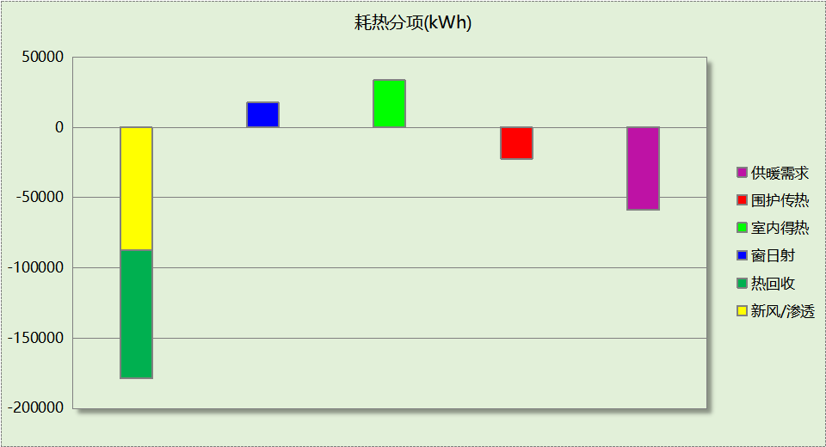
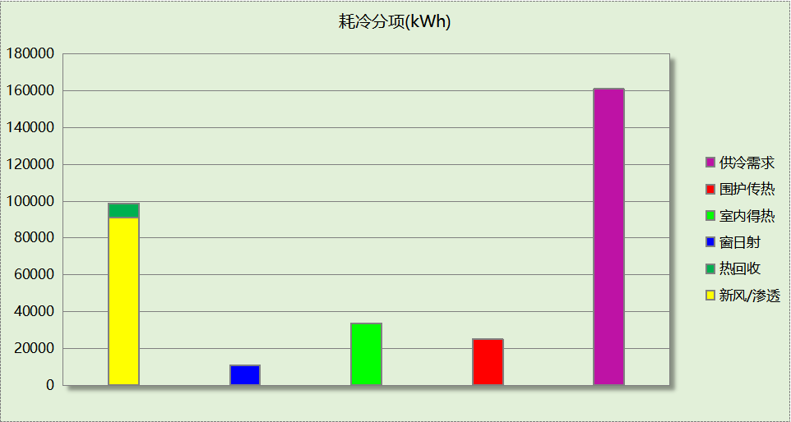

逐月负荷表
月份 | 供暖(kWh) | 供冷(kWh) | 热负荷  峰值(kW) | 热负荷  峰值时刻 | 冷负荷  峰值(kW) | 冷负荷  峰值时刻
1月 | 18134 | 0 | 144.294 | 1月2日9时 | 0.000 | --
2月 | 9569 | 0 | 127.163 | 2月4日9时 | 0.000 | --
3月 | 2362 | 0 | 55.425 | 3月21日9时 | 0.000 | --
4月 | 83 | 1570 | 7.645 | 4月11日8时 | 114.230 | 4月18日15时
5月 | 1 | 5025 | 0.900 | 5月8日11时 | 186.508 | 5月23日18时
6月 | 0 | 18803 | 0.000 | -- | 266.703 | 6月21日17时
7月 | 0 | 64499 | 0.000 | -- | 431.336 | 7月22日15时
8月 | 0 | 58828 | 0.000 | -- | 391.070 | 8月13日14时
9月 | 0 | 11006 | 0.000 | -- | 296.082 | 9月2日17时
10月 | 365 | 1167 | 35.036 | 10月31日9时 | 144.666 | 10月4日12时
11月 | 8301 | 0 | 124.150 | 11月26日9时 | 0.000 | --
12月 | 19814 | 0 | 179.276 | 12月30日9时 | 0.000 | --
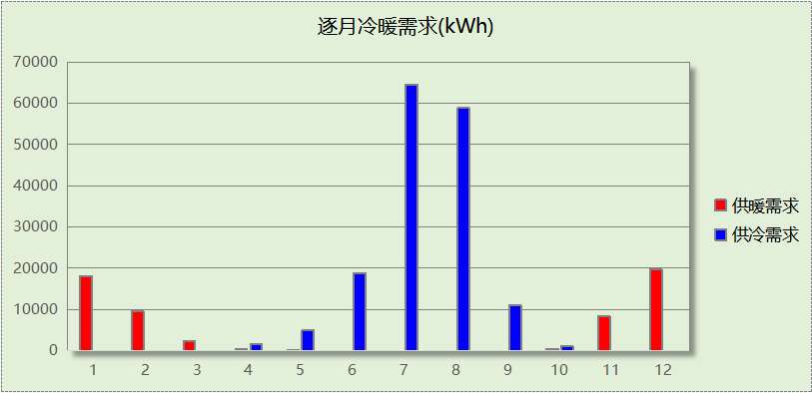
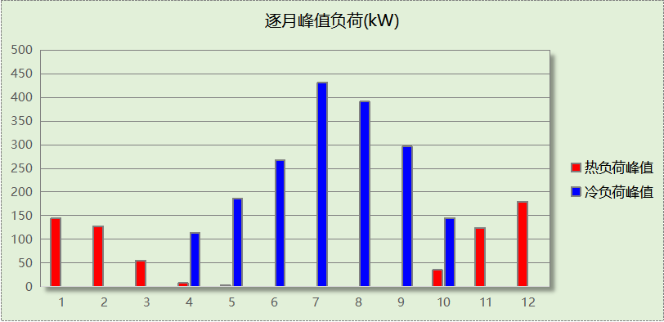

基准建筑

房间类型

房间参数表
房间类型 | 空调  温度℃ | 供暖  温度℃ | 新风量 | 渗透风  换气次数 | 人员密度 | 照明功率  密度 | 电器设备  功率
一般超市 | 26 | 20 | 30(m³/h.人) | 0(次/h) | 2.5(㎡/人) | 10(W/㎡) | 13(W/㎡)
乒乓球室 | 26 | 20 | 30(m³/h.人) | 0(次/h) | 8(㎡/人) | 11(W/㎡) | 0(W/㎡)
休闲空间 | 26 | 20 | 30(m³/h.人) | 0(次/h) | 3.33(㎡/人) | 5(W/㎡) | 0(W/㎡)
会议室 | 26 | 20 | 30(m³/h.人) | 0(次/h) | 3.33(㎡/人) | 9(W/㎡) | 5(W/㎡)
健身房 | 26 | 20 | 30(m³/h.人) | 0(次/h) | 10(㎡/人) | 9(W/㎡) | 13(W/㎡)
共享空间 | 26 | 20 | 30(m³/h.人) | 0(次/h) | 3.33(㎡/人) | 5(W/㎡) | 0(W/㎡)
卫生间 | 26 | 20 | 30(m³/h.人) | 0(次/h) | 10(㎡/人) | 8(W/㎡) | 13(W/㎡)
多媒体教室 | 26 | 20 | 30(m³/h.人) | 0(次/h) | 1.12(㎡/人) | 9(W/㎡) | 5(W/㎡)
大厅 | 26 | 20 | 30(m³/h.人) | 0(次/h) | 20(㎡/人) | 5(W/㎡) | 0(W/㎡)
普通办公室 | 26 | 20 | 30(m³/h.人) | 0(次/h) | 10(㎡/人) | 9(W/㎡) | 13(W/㎡)
楼梯间 | － | － | 20(m³/h.人) | 0(次/h) | 50(㎡/人) | 0(W/㎡) | 0(W/㎡)
治疗室、诊室 | 26 | 20 | 2(次/h) | 0(次/h) | 6.7(㎡/人) | 6.5(W/㎡) | 0(W/㎡)
空房间 | － | － | 20(m³/h.人) | 0(次/h) | 50(㎡/人) | 0(W/㎡) | 0(W/㎡)
美术教室 | 26 | 20 | 30(m³/h.人) | 0(次/h) | 1.12(㎡/人) | 9(W/㎡) | 5(W/㎡)
药房 | － | － | 2(次/h) | 0(次/h) | 0(人) | 5(W/㎡) | 0(W/㎡)
走廊 | 26 | 20 | 30(m³/h.人) | 0(次/h) | 20(㎡/人) | 5(W/㎡) | 0(W/㎡)
阅览室 | 26 | 20 | 30(m³/h.人) | 0(次/h) | 2.5(㎡/人) | 10(W/㎡) | 5(W/㎡)
餐厅 | 26 | 20 | 30(m³/h.人) | 0(次/h) | 2(㎡/人) | 9(W/㎡) | 0(W/㎡)

作息时间表
同设计建筑

制冷系统
负荷(kWh/a) | 系统综合性能系数 | 耗电(kWh/a)
253688 | 2.50 | 101475

供暖系统
燃料 | 负荷(kWh/a) | 系统综合效率 | 标准煤消耗量(kgce)
煤 | 216038 | 0.60 | 44234

照明
房间类型 | 单位面积电耗  (kWh/㎡) | 房间个数 | 房间合计面积  (㎡) | 合计电耗  (kWh)
一般超市 | 40.33 | 1 | 97 | 3920
乒乓球室 | 28.11 | 1 | 49 | 1366
休闲空间 | 7.35 | 3 | 211 | 1555
会议室 | 20.30 | 3 | 162 | 3278
健身房 | 27.00 | 1 | 228 | 6167
共享空间 | 7.35 | 1 | 49 | 357
卫生间 | 23.54 | 12 | 133 | 3131
多媒体教室 | 20.30 | 1 | 262 | 5326
大厅 | 15.00 | 4 | 61 | 919
普通办公室 | 27.00 | 3 | 211 | 5703
楼梯间 | 0.00 | 4 | 86 | 0
治疗室、诊室 | 21.64 | 2 | 137 | 2962
空房间 | 0.00 | 1 | 49 | 0
美术教室 | 20.30 | 2 | 122 | 2484
药房 | 19.45 | 1 | 49 | 945
走廊 | 15.00 | 2 | 1154 | 17312
阅览室 | 22.55 | 1 | 126 | 2849
餐厅 | 32.88 | 2 | 242 | 7973
总计 |  |  |  | 66249

生活热水

热水需求
分区 | 用水定额  (L/人·d) | 热水温差(℃) | 用水人数 | 年使用天数 | 所需热量  (kWh/a)
办公 | 20 | 45 | 100 | 365 | 37557
总计 |  |  |  |  | 37557

热水设备
热水设备 | 供热比例 | 供热量(kWh/a) | 能源 | 效率 | 耗气量(m3/a)
锅炉 | 0.8 | 30045 | 天然气 | 0.9 | 3389.23
备注

热水设备 | 供热比例 | 供热量(kWh/a) | 能源 | 效率 | 耗气量(m3/a)
锅炉 | 0.2 | 7511 | 天然气 | 0.9 | 847.307
备注
注：
1.按照《近零能耗建筑技术标准》GB51350附录A.1.4，基准建筑生活热水热源为燃气锅炉，锅炉效率等有关参数按照《公共建筑节能设计标准》GB50189计算。

电梯

直梯
名称 | 特定能量消耗(mWh/kgm) | 额定载重量(kg) | 速度(m/s) | 待机功率(W) | 运行时长(h/天) | 年运行天数 | 数量 | 全年电耗  (kWh)
直梯1 | 1.26 | 1350 | 1.75 | 200 | 1.5 | 365 | 1 | 7510
直梯2 | 1.26 | 1350 | 1.75 | 200 | 1.5 | 365 | 1 | 7510
总计 |  |  |  |  |  |  |  | 15019

负荷分项统计
分类 | 围护传热 | 室内得热 | 窗日射 | 新风/渗透 | 热回收 | 合计
供暖(kWh/㎡) | -26.18 | 11.53 | 7.38 | -53.90 | 0.00 | -61.17
供冷(kWh/㎡) | 15.38 | 16.18 | 11.62 | 28.65 | 0.00 | 71.83
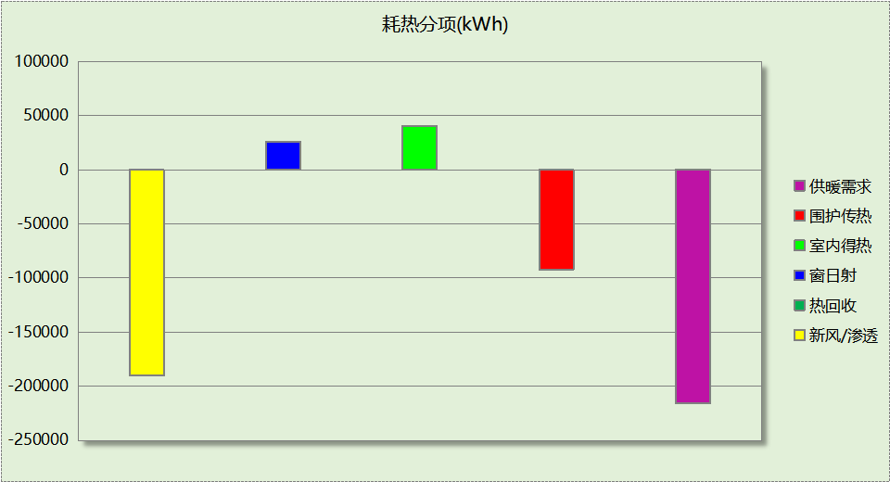
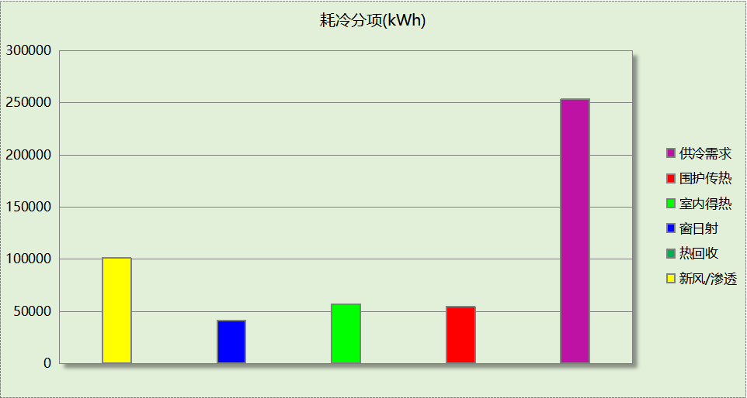

逐月负荷表
月份 | 供暖(kWh) | 供冷(kWh) | 热负荷  峰值(kW) | 热负荷  峰值时刻 | 冷负荷  峰值(kW) | 冷负荷  峰值时刻
1月 | 57942 | 0 | 464.450 | 1月2日8时 | 0.000 | --
2月 | 37166 | 36 | 412.364 | 2月14日8时 | 2.652 | 2月26日15时
3月 | 20640 | 85 | 224.406 | 3月20日9时 | 3.213 | 3月28日16时
4月 | 2705 | 2665 | 75.030 | 4月11日9时 | 105.190 | 4月18日16时
5月 | 76 | 18438 | 14.140 | 5月7日8时 | 192.126 | 5月20日15时
6月 | 0 | 39511 | 0.000 | -- | 320.591 | 6月19日18时
7月 | 0 | 84909 | 0.000 | -- | 514.959 | 7月22日15时
8月 | 0 | 75321 | 0.000 | -- | 426.930 | 8月13日14时
9月 | 5 | 30032 | 2.473 | 9月26日8时 | 335.339 | 9月2日17时
10月 | 5339 | 2668 | 170.354 | 10月31日9时 | 103.845 | 10月8日15时
11月 | 32956 | 23 | 320.086 | 11月26日9时 | 1.697 | 11月8日14时
12月 | 59208 | 0 | 424.349 | 12月30日9时 | 0.000 | --
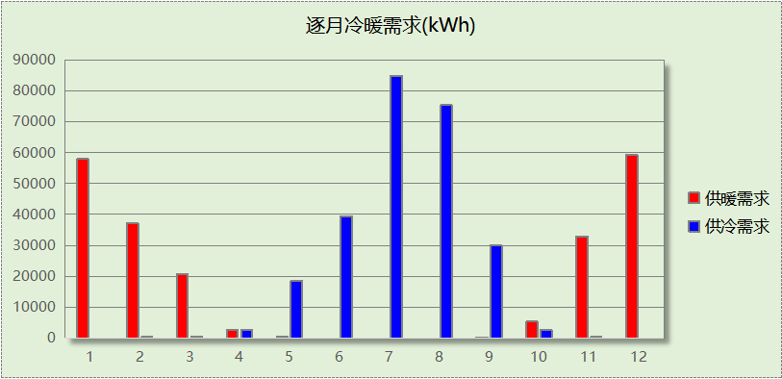
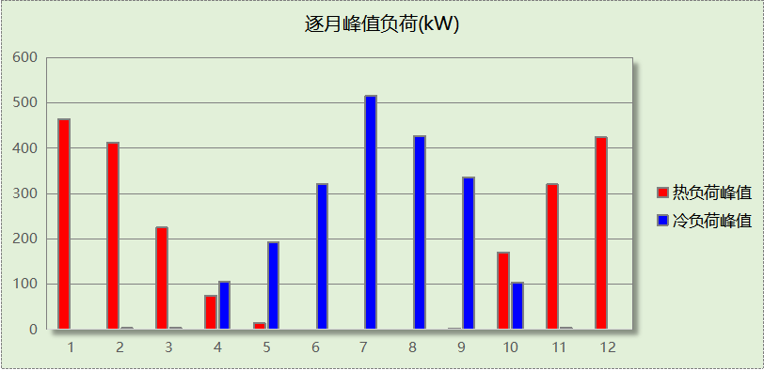

能效结果

建筑能耗
设计建筑
用能分类 |  |  | 能耗值 | 一次能源(kWh/㎡)
电力(kWh/㎡) | 供  冷 | 中央冷源 | 0.00 | 0.00
电力(kWh/㎡) | 供  冷 | 冷却水泵 | 0.00 | 0.00
电力(kWh/㎡) | 供  冷 | 冷冻水泵 | 0.00 | 0.00
电力(kWh/㎡) | 供  冷 | 冷却塔 | 0.00 | 0.00
电力(kWh/㎡) | 供  冷 | 多联机/单元式空调 | 8.67 | 22.54
电力(kWh/㎡) | 供  暖 | 中央热源 | 0.00 | 0.00
电力(kWh/㎡) | 供  暖 | 供暖水泵 | 0.00 | 0.00
电力(kWh/㎡) | 供  暖 | 多联机/单元式热泵 | 5.73 | 14.90
电力(kWh/㎡) | 供  暖 | 热源侧水泵 | 0.00 | 0.00
电力(kWh/㎡) | 照明 |  | 17.46 | 45.40
电力(kWh/㎡) | 生活热水 |  | 0.00 | 0.00
电力(kWh/㎡) | 电梯 |  | 4.25 | 11.05
标准煤(kgce/㎡) | 供暖锅炉 |  | 0.00 | 0.00
天然气(m³/㎡) | 供暖锅炉 |  | 0.00 | 0.00
天然气(m³/㎡) | 生活热水 |  | 0.00 | 0.00
市政热力(kWh/㎡) | 市政热力 |  | 0.00 | 0.00
可再生发电  (kWh/㎡) | 光伏发电 |  | 37.32 | 97.03
可再生发电  (kWh/㎡) | 风力发电 |  | 0.00 | 0.00
建筑本体能耗(一次能源) (kWh/㎡) |  |  | 93.88
建筑综合能耗(一次能源) (kWh/㎡) |  |  | 0.00

基准建筑
用能分类 |  | 能耗值 | 一次能源(kWh/㎡)
电力(kWh/㎡) | 供冷 | 28.73 | 74.70
电力(kWh/㎡) | 供暖 | 0.00 | 0.00
电力(kWh/㎡) | 照明 | 18.76 | 48.78
电力(kWh/㎡) | 生活热水 | 0.00 | 0.00
电力(kWh/㎡) | 电梯 | 4.25 | 11.05
标准煤(kgce/㎡) | 供暖锅炉 | 12.52 | 101.91
天然气(m³/㎡) | 供暖锅炉 | 0.00 | 0.00
天然气(m³/㎡) | 生活热水 | 1.20 | 11.82
市政热力(kWh/㎡) | 市政热力 | 0.00 | 0.00
建筑本体能耗(一次能源) (kWh/㎡) |  | 248.29
建筑综合能耗(一次能源) (kWh/㎡) |  | 248.29

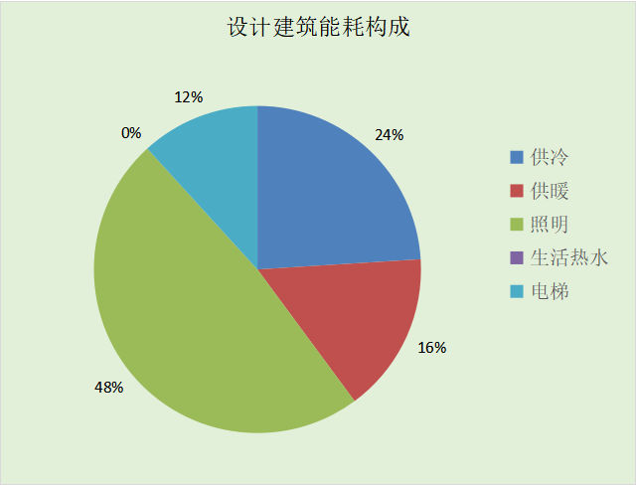
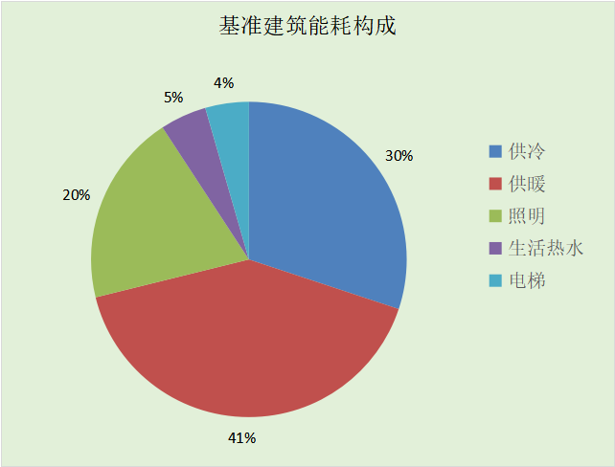
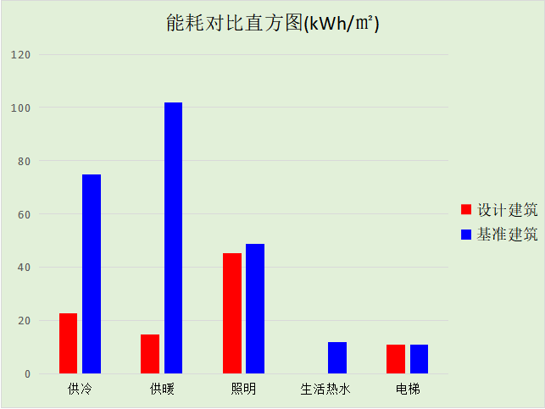

可再生能源利用
能耗分项 | 需求量（电）(kWh/㎡) | 需求量（热）(kWh/㎡)
耗冷量 | - | 45.56
耗热量 | - | 16.60
照明 | 17.46 | 45.40
空调风机 | - | -
电梯 | 4.25 | 11.05
生活热水 | - | 10.63
合计 |  | 129.24
可再生分项 | 可再生发电 (kWh/㎡) | 可再生利用（热）(kWh/㎡)
地源\空气源供热 | - | 0.00
单体空调\多联机供热 | - | 10.87
太阳能热水 | - | 10.63
热泵热水 | - | 0.00
光伏发电 | 37.32 | 97.03
风力发电 | 0.00 | 0.00
合计 |  | 118.53
可再生能源利用率(%) | 92

结论
 | 设计建筑 | 基准建筑
建筑本体能耗(一次能源) (kWh/㎡) | 93.88 | 248.29
建筑综合能耗(一次能源) (kWh/㎡) | 0.00 | 248.29
 | 值 | 限值
建筑本体能耗节能率(%) | 62.19 | 30.00
建筑综合能耗节能率(%) | 100.00 | 60.00
可再生能源利用率(%) | 92 | 10
标准依据 | 《近零能耗建筑技术标准》(GB/T51350-2019)表5.0.2
标准要求 | 建筑本体节能率、综合节能率应符合表5.0.2
结论 | 满足

附录

工作日/节假日人员逐时在室率(%)

房间类型 | 1 | 2 | 3 | 4 | 5 | 6 | 7 | 8 | 9 | 10 | 11 | 12 | 13 | 14 | 15 | 16 | 17 | 18 | 19 | 20 | 21 | 22 | 23 | 24
一般超市 | 0 | 0 | 0 | 0 | 0 | 0 | 0 | 0 | 33 | 33 | 33 | 33 | 33 | 33 | 33 | 33 | 33 | 33 | 33 | 33 | 33 | 0 | 0 | 0
一般超市 | 0 | 0 | 0 | 0 | 0 | 0 | 0 | 0 | 33 | 33 | 33 | 33 | 33 | 33 | 33 | 33 | 33 | 33 | 33 | 33 | 33 | 0 | 0 | 0
乒乓球室 | 0 | 0 | 0 | 0 | 0 | 0 | 0 | 45 | 45 | 45 | 45 | 45 | 45 | 45 | 45 | 45 | 45 | 45 | 45 | 45 | 45 | 0 | 0 | 0
乒乓球室 | 0 | 0 | 0 | 0 | 0 | 0 | 0 | 45 | 45 | 45 | 45 | 45 | 45 | 45 | 45 | 45 | 45 | 45 | 45 | 45 | 45 | 0 | 0 | 0
休闲空间 | 0 | 0 | 0 | 0 | 0 | 0 | 0 | 0 | 37 | 37 | 37 | 37 | 37 | 37 | 37 | 37 | 37 | 37 | 37 | 37 | 37 | 0 | 0 | 0
休闲空间 | 0 | 0 | 0 | 0 | 0 | 0 | 0 | 0 | 37 | 37 | 37 | 37 | 37 | 37 | 37 | 37 | 37 | 37 | 37 | 37 | 37 | 0 | 0 | 0
会议室 | 0 | 0 | 0 | 0 | 0 | 0 | 0 | 17 | 17 | 17 | 17 | 17 | 17 | 17 | 17 | 17 | 17 | 17 | 0 | 0 | 0 | 0 | 0 | 0
会议室 | 0 | 0 | 0 | 0 | 0 | 0 | 0 | 0 | 0 | 0 | 0 | 0 | 0 | 0 | 0 | 0 | 0 | 0 | 0 | 0 | 0 | 0 | 0 | 0
健身房 | 0 | 0 | 0 | 0 | 0 | 0 | 0 | 33 | 33 | 33 | 33 | 33 | 33 | 33 | 33 | 33 | 33 | 33 | 0 | 0 | 0 | 0 | 0 | 0
健身房 | 0 | 0 | 0 | 0 | 0 | 0 | 0 | 0 | 0 | 0 | 0 | 0 | 0 | 0 | 0 | 0 | 0 | 0 | 0 | 0 | 0 | 0 | 0 | 0
共享空间 | 0 | 0 | 0 | 0 | 0 | 0 | 0 | 0 | 37 | 37 | 37 | 37 | 37 | 37 | 37 | 37 | 37 | 37 | 37 | 37 | 37 | 0 | 0 | 0
共享空间 | 0 | 0 | 0 | 0 | 0 | 0 | 0 | 0 | 37 | 37 | 37 | 37 | 37 | 37 | 37 | 37 | 37 | 37 | 37 | 37 | 37 | 0 | 0 | 0
卫生间 | 0 | 0 | 0 | 0 | 0 | 0 | 0 | 0 | 33 | 33 | 33 | 33 | 33 | 33 | 33 | 33 | 33 | 33 | 33 | 33 | 33 | 0 | 0 | 0
卫生间 | 0 | 0 | 0 | 0 | 0 | 0 | 0 | 0 | 33 | 33 | 33 | 33 | 33 | 33 | 33 | 33 | 33 | 33 | 33 | 33 | 33 | 0 | 0 | 0
多媒体教室 | 0 | 0 | 0 | 0 | 0 | 0 | 0 | 27 | 27 | 27 | 27 | 27 | 27 | 27 | 27 | 27 | 27 | 27 | 0 | 0 | 0 | 0 | 0 | 0
多媒体教室 | 0 | 0 | 0 | 0 | 0 | 0 | 0 | 0 | 0 | 0 | 0 | 0 | 0 | 0 | 0 | 0 | 0 | 0 | 0 | 0 | 0 | 0 | 0 | 0
大厅 | 0 | 0 | 0 | 0 | 0 | 0 | 0 | 33 | 33 | 33 | 33 | 33 | 33 | 33 | 33 | 33 | 33 | 33 | 0 | 0 | 0 | 0 | 0 | 0
大厅 | 0 | 0 | 0 | 0 | 0 | 0 | 0 | 0 | 0 | 0 | 0 | 0 | 0 | 0 | 0 | 0 | 0 | 0 | 0 | 0 | 0 | 0 | 0 | 0
普通办公室 | 0 | 0 | 0 | 0 | 0 | 0 | 0 | 33 | 33 | 33 | 33 | 33 | 33 | 33 | 33 | 33 | 33 | 33 | 0 | 0 | 0 | 0 | 0 | 0
普通办公室 | 0 | 0 | 0 | 0 | 0 | 0 | 0 | 0 | 0 | 0 | 0 | 0 | 0 | 0 | 0 | 0 | 0 | 0 | 0 | 0 | 0 | 0 | 0 | 0
楼梯间 | 0 | 0 | 0 | 0 | 0 | 0 | 0 | 20 | 50 | 80 | 80 | 80 | 80 | 80 | 80 | 80 | 80 | 80 | 80 | 70 | 50 | 0 | 0 | 0
楼梯间 | 0 | 0 | 0 | 0 | 0 | 0 | 0 | 20 | 50 | 80 | 80 | 80 | 80 | 80 | 80 | 80 | 80 | 80 | 80 | 70 | 50 | 0 | 0 | 0
治疗室、诊室 | 22 | 22 | 22 | 22 | 22 | 22 | 22 | 22 | 22 | 22 | 22 | 22 | 22 | 22 | 22 | 22 | 22 | 22 | 22 | 22 | 22 | 22 | 22 | 22
治疗室、诊室 | 22 | 22 | 22 | 22 | 22 | 22 | 22 | 22 | 22 | 22 | 22 | 22 | 22 | 22 | 22 | 22 | 22 | 22 | 22 | 22 | 22 | 22 | 22 | 22
空房间 | 0 | 0 | 0 | 0 | 0 | 0 | 0 | 20 | 50 | 80 | 80 | 80 | 80 | 80 | 80 | 80 | 80 | 80 | 80 | 70 | 50 | 0 | 0 | 0
空房间 | 0 | 0 | 0 | 0 | 0 | 0 | 0 | 0 | 0 | 0 | 0 | 0 | 0 | 0 | 0 | 0 | 0 | 0 | 0 | 0 | 0 | 0 | 0 | 0
美术教室 | 0 | 0 | 0 | 0 | 0 | 0 | 0 | 27 | 27 | 27 | 27 | 27 | 27 | 27 | 27 | 27 | 27 | 27 | 0 | 0 | 0 | 0 | 0 | 0
美术教室 | 0 | 0 | 0 | 0 | 0 | 0 | 0 | 0 | 0 | 0 | 0 | 0 | 0 | 0 | 0 | 0 | 0 | 0 | 0 | 0 | 0 | 0 | 0 | 0
药房 | 0 | 0 | 0 | 0 | 0 | 0 | 0 | 0 | 0 | 0 | 0 | 0 | 0 | 0 | 0 | 0 | 0 | 0 | 0 | 0 | 0 | 0 | 0 | 0
药房 | 0 | 0 | 0 | 0 | 0 | 0 | 0 | 0 | 0 | 0 | 0 | 0 | 0 | 0 | 0 | 0 | 0 | 0 | 0 | 0 | 0 | 0 | 0 | 0
走廊 | 0 | 0 | 0 | 0 | 0 | 0 | 0 | 33 | 33 | 33 | 33 | 33 | 33 | 33 | 33 | 33 | 33 | 33 | 0 | 0 | 0 | 0 | 0 | 0
走廊 | 0 | 0 | 0 | 0 | 0 | 0 | 0 | 0 | 0 | 0 | 0 | 0 | 0 | 0 | 0 | 0 | 0 | 0 | 0 | 0 | 0 | 0 | 0 | 0
阅览室 | 0 | 0 | 0 | 0 | 0 | 0 | 0 | 27 | 27 | 27 | 27 | 27 | 27 | 27 | 27 | 27 | 27 | 27 | 0 | 0 | 0 | 0 | 0 | 0
阅览室 | 0 | 0 | 0 | 0 | 0 | 0 | 0 | 0 | 0 | 0 | 0 | 0 | 0 | 0 | 0 | 0 | 0 | 0 | 0 | 0 | 0 | 0 | 0 | 0
餐厅 | 0 | 0 | 0 | 0 | 0 | 0 | 0 | 0 | 28 | 28 | 28 | 28 | 28 | 28 | 28 | 28 | 28 | 28 | 28 | 28 | 28 | 0 | 0 | 0
餐厅 | 0 | 0 | 0 | 0 | 0 | 0 | 0 | 0 | 28 | 28 | 28 | 28 | 28 | 28 | 28 | 28 | 28 | 28 | 28 | 28 | 28 | 0 | 0 | 0

注：上行：工作日；下行：节假日

工作日/节假日照明开关时间表(%)

房间类型 | 1 | 2 | 3 | 4 | 5 | 6 | 7 | 8 | 9 | 10 | 11 | 12 | 13 | 14 | 15 | 16 | 17 | 18 | 19 | 20 | 21 | 22 | 23 | 24
一般超市 | 0 | 0 | 0 | 0 | 0 | 0 | 0 | 0 | 85 | 85 | 85 | 85 | 85 | 85 | 85 | 85 | 85 | 85 | 85 | 85 | 85 | 0 | 0 | 0
一般超市 | 0 | 0 | 0 | 0 | 0 | 0 | 0 | 0 | 85 | 85 | 85 | 85 | 85 | 85 | 85 | 85 | 85 | 85 | 85 | 85 | 85 | 0 | 0 | 0
乒乓球室 | 0 | 0 | 0 | 0 | 0 | 0 | 0 | 50 | 50 | 50 | 50 | 50 | 50 | 50 | 50 | 50 | 50 | 50 | 50 | 50 | 50 | 0 | 0 | 0
乒乓球室 | 0 | 0 | 0 | 0 | 0 | 0 | 0 | 50 | 50 | 50 | 50 | 50 | 50 | 50 | 50 | 50 | 50 | 50 | 50 | 50 | 50 | 0 | 0 | 0
休闲空间 | 0 | 0 | 0 | 0 | 0 | 0 | 0 | 0 | 31 | 31 | 31 | 31 | 31 | 31 | 31 | 31 | 31 | 31 | 31 | 31 | 31 | 0 | 0 | 0
休闲空间 | 0 | 0 | 0 | 0 | 0 | 0 | 0 | 0 | 31 | 31 | 31 | 31 | 31 | 31 | 31 | 31 | 31 | 31 | 31 | 31 | 31 | 0 | 0 | 0
会议室 | 0 | 0 | 0 | 0 | 0 | 0 | 0 | 82 | 82 | 82 | 82 | 82 | 82 | 82 | 82 | 82 | 82 | 82 | 0 | 0 | 0 | 0 | 0 | 0
会议室 | 0 | 0 | 0 | 0 | 0 | 0 | 0 | 0 | 0 | 0 | 0 | 0 | 0 | 0 | 0 | 0 | 0 | 0 | 0 | 0 | 0 | 0 | 0 | 0
健身房 | 0 | 0 | 0 | 0 | 0 | 0 | 0 | 100 | 100 | 100 | 100 | 100 | 100 | 100 | 100 | 100 | 100 | 100 | 100 | 0 | 0 | 0 | 0 | 0
健身房 | 0 | 0 | 0 | 0 | 0 | 0 | 0 | 0 | 0 | 0 | 0 | 0 | 0 | 0 | 0 | 0 | 0 | 0 | 0 | 0 | 0 | 0 | 0 | 0
共享空间 | 0 | 0 | 0 | 0 | 0 | 0 | 0 | 0 | 31 | 31 | 31 | 31 | 31 | 31 | 31 | 31 | 31 | 31 | 31 | 31 | 31 | 0 | 0 | 0
共享空间 | 0 | 0 | 0 | 0 | 0 | 0 | 0 | 0 | 31 | 31 | 31 | 31 | 31 | 31 | 31 | 31 | 31 | 31 | 31 | 31 | 31 | 0 | 0 | 0
卫生间 | 0 | 0 | 0 | 0 | 0 | 0 | 0 | 0 | 62 | 62 | 62 | 62 | 62 | 62 | 62 | 62 | 62 | 62 | 62 | 62 | 62 | 0 | 0 | 0
卫生间 | 0 | 0 | 0 | 0 | 0 | 0 | 0 | 0 | 62 | 62 | 62 | 62 | 62 | 62 | 62 | 62 | 62 | 62 | 62 | 62 | 62 | 0 | 0 | 0
多媒体教室 | 0 | 0 | 0 | 0 | 0 | 0 | 0 | 82 | 82 | 82 | 82 | 82 | 82 | 82 | 82 | 82 | 82 | 82 | 0 | 0 | 0 | 0 | 0 | 0
多媒体教室 | 0 | 0 | 0 | 0 | 0 | 0 | 0 | 0 | 0 | 0 | 0 | 0 | 0 | 0 | 0 | 0 | 0 | 0 | 0 | 0 | 0 | 0 | 0 | 0
大厅 | 0 | 0 | 0 | 0 | 0 | 0 | 0 | 100 | 100 | 100 | 100 | 100 | 100 | 100 | 100 | 100 | 100 | 100 | 100 | 0 | 0 | 0 | 0 | 0
大厅 | 0 | 0 | 0 | 0 | 0 | 0 | 0 | 0 | 0 | 0 | 0 | 0 | 0 | 0 | 0 | 0 | 0 | 0 | 0 | 0 | 0 | 0 | 0 | 0
普通办公室 | 0 | 0 | 0 | 0 | 0 | 0 | 0 | 100 | 100 | 100 | 100 | 100 | 100 | 100 | 100 | 100 | 100 | 100 | 100 | 0 | 0 | 0 | 0 | 0
普通办公室 | 0 | 0 | 0 | 0 | 0 | 0 | 0 | 0 | 0 | 0 | 0 | 0 | 0 | 0 | 0 | 0 | 0 | 0 | 0 | 0 | 0 | 0 | 0 | 0
楼梯间 | 10 | 10 | 10 | 10 | 10 | 10 | 10 | 50 | 60 | 60 | 60 | 60 | 60 | 60 | 60 | 60 | 80 | 90 | 100 | 100 | 100 | 10 | 10 | 10
楼梯间 | 10 | 10 | 10 | 10 | 10 | 10 | 10 | 50 | 60 | 60 | 60 | 60 | 60 | 60 | 60 | 60 | 80 | 90 | 100 | 100 | 100 | 10 | 10 | 10
治疗室、诊室 | 38 | 38 | 38 | 38 | 38 | 38 | 38 | 38 | 38 | 38 | 38 | 38 | 38 | 38 | 38 | 38 | 38 | 38 | 38 | 38 | 38 | 38 | 38 | 38
治疗室、诊室 | 38 | 38 | 38 | 38 | 38 | 38 | 38 | 38 | 38 | 38 | 38 | 38 | 38 | 38 | 38 | 38 | 38 | 38 | 38 | 38 | 38 | 38 | 38 | 38
空房间 | 10 | 10 | 10 | 10 | 10 | 10 | 10 | 50 | 60 | 60 | 60 | 60 | 60 | 60 | 60 | 60 | 80 | 90 | 100 | 100 | 100 | 10 | 10 | 10
空房间 | 0 | 0 | 0 | 0 | 0 | 0 | 0 | 0 | 0 | 0 | 0 | 0 | 0 | 0 | 0 | 0 | 0 | 0 | 0 | 0 | 0 | 0 | 0 | 0
美术教室 | 0 | 0 | 0 | 0 | 0 | 0 | 0 | 82 | 82 | 82 | 82 | 82 | 82 | 82 | 82 | 82 | 82 | 82 | 0 | 0 | 0 | 0 | 0 | 0
美术教室 | 0 | 0 | 0 | 0 | 0 | 0 | 0 | 0 | 0 | 0 | 0 | 0 | 0 | 0 | 0 | 0 | 0 | 0 | 0 | 0 | 0 | 0 | 0 | 0
药房 | 0 | 0 | 0 | 0 | 0 | 0 | 0 | 82 | 82 | 82 | 82 | 82 | 82 | 82 | 82 | 82 | 82 | 82 | 82 | 82 | 0 | 0 | 0 | 0
药房 | 0 | 0 | 0 | 0 | 0 | 0 | 0 | 82 | 82 | 82 | 82 | 82 | 82 | 82 | 82 | 82 | 82 | 82 | 82 | 82 | 0 | 0 | 0 | 0
走廊 | 0 | 0 | 0 | 0 | 0 | 0 | 0 | 100 | 100 | 100 | 100 | 100 | 100 | 100 | 100 | 100 | 100 | 100 | 100 | 0 | 0 | 0 | 0 | 0
走廊 | 0 | 0 | 0 | 0 | 0 | 0 | 0 | 0 | 0 | 0 | 0 | 0 | 0 | 0 | 0 | 0 | 0 | 0 | 0 | 0 | 0 | 0 | 0 | 0
阅览室 | 0 | 0 | 0 | 0 | 0 | 0 | 0 | 82 | 82 | 82 | 82 | 82 | 82 | 82 | 82 | 82 | 82 | 82 | 0 | 0 | 0 | 0 | 0 | 0
阅览室 | 0 | 0 | 0 | 0 | 0 | 0 | 0 | 0 | 0 | 0 | 0 | 0 | 0 | 0 | 0 | 0 | 0 | 0 | 0 | 0 | 0 | 0 | 0 | 0
餐厅 | 0 | 0 | 0 | 0 | 0 | 0 | 0 | 0 | 77 | 77 | 77 | 77 | 77 | 77 | 77 | 77 | 77 | 77 | 77 | 77 | 77 | 0 | 0 | 0
餐厅 | 0 | 0 | 0 | 0 | 0 | 0 | 0 | 0 | 77 | 77 | 77 | 77 | 77 | 77 | 77 | 77 | 77 | 77 | 77 | 77 | 77 | 0 | 0 | 0

注：上行：工作日；下行：节假日

工作日/节假日设备逐时使用率(%)

房间类型 | 1 | 2 | 3 | 4 | 5 | 6 | 7 | 8 | 9 | 10 | 11 | 12 | 13 | 14 | 15 | 16 | 17 | 18 | 19 | 20 | 21 | 22 | 23 | 24
一般超市 | 0 | 0 | 0 | 0 | 0 | 0 | 0 | 0 | 54 | 54 | 54 | 54 | 54 | 54 | 54 | 54 | 54 | 54 | 54 | 54 | 54 | 0 | 0 | 0
一般超市 | 0 | 0 | 0 | 0 | 0 | 0 | 0 | 0 | 54 | 54 | 54 | 54 | 54 | 54 | 54 | 54 | 54 | 54 | 54 | 54 | 54 | 0 | 0 | 0
乒乓球室 | 0 | 0 | 0 | 0 | 0 | 0 | 0 | 0 | 0 | 0 | 0 | 0 | 0 | 0 | 0 | 0 | 0 | 0 | 0 | 0 | 0 | 0 | 0 | 0
乒乓球室 | 0 | 0 | 0 | 0 | 0 | 0 | 0 | 0 | 0 | 0 | 0 | 0 | 0 | 0 | 0 | 0 | 0 | 0 | 0 | 0 | 0 | 0 | 0 | 0
休闲空间 | 0 | 0 | 0 | 0 | 0 | 0 | 0 | 0 | 0 | 0 | 0 | 0 | 0 | 0 | 0 | 0 | 0 | 0 | 0 | 0 | 0 | 0 | 0 | 0
休闲空间 | 0 | 0 | 0 | 0 | 0 | 0 | 0 | 0 | 0 | 0 | 0 | 0 | 0 | 0 | 0 | 0 | 0 | 0 | 0 | 0 | 0 | 0 | 0 | 0
会议室 | 0 | 0 | 0 | 0 | 0 | 0 | 0 | 62 | 62 | 62 | 62 | 62 | 62 | 62 | 62 | 62 | 62 | 62 | 0 | 0 | 0 | 0 | 0 | 0
会议室 | 0 | 0 | 0 | 0 | 0 | 0 | 0 | 0 | 0 | 0 | 0 | 0 | 0 | 0 | 0 | 0 | 0 | 0 | 0 | 0 | 0 | 0 | 0 | 0
健身房 | 0 | 0 | 0 | 0 | 0 | 0 | 0 | 33 | 33 | 33 | 33 | 33 | 33 | 33 | 33 | 33 | 33 | 33 | 0 | 0 | 0 | 0 | 0 | 0
健身房 | 0 | 0 | 0 | 0 | 0 | 0 | 0 | 0 | 0 | 0 | 0 | 0 | 0 | 0 | 0 | 0 | 0 | 0 | 0 | 0 | 0 | 0 | 0 | 0
共享空间 | 0 | 0 | 0 | 0 | 0 | 0 | 0 | 0 | 0 | 0 | 0 | 0 | 0 | 0 | 0 | 0 | 0 | 0 | 0 | 0 | 0 | 0 | 0 | 0
共享空间 | 0 | 0 | 0 | 0 | 0 | 0 | 0 | 0 | 0 | 0 | 0 | 0 | 0 | 0 | 0 | 0 | 0 | 0 | 0 | 0 | 0 | 0 | 0 | 0
卫生间 | 0 | 0 | 0 | 0 | 0 | 0 | 0 | 0 | 33 | 33 | 33 | 33 | 33 | 33 | 33 | 33 | 33 | 33 | 33 | 33 | 33 | 0 | 0 | 0
卫生间 | 0 | 0 | 0 | 0 | 0 | 0 | 0 | 0 | 33 | 33 | 33 | 33 | 33 | 33 | 33 | 33 | 33 | 33 | 33 | 33 | 33 | 0 | 0 | 0
多媒体教室 | 0 | 0 | 0 | 0 | 0 | 0 | 0 | 15 | 15 | 15 | 15 | 15 | 15 | 15 | 15 | 15 | 15 | 15 | 0 | 0 | 0 | 0 | 0 | 0
多媒体教室 | 0 | 0 | 0 | 0 | 0 | 0 | 0 | 0 | 0 | 0 | 0 | 0 | 0 | 0 | 0 | 0 | 0 | 0 | 0 | 0 | 0 | 0 | 0 | 0
大厅 | 0 | 0 | 0 | 0 | 0 | 0 | 0 | 0 | 0 | 0 | 0 | 0 | 0 | 0 | 0 | 0 | 0 | 0 | 0 | 0 | 0 | 0 | 0 | 0
大厅 | 0 | 0 | 0 | 0 | 0 | 0 | 0 | 0 | 0 | 0 | 0 | 0 | 0 | 0 | 0 | 0 | 0 | 0 | 0 | 0 | 0 | 0 | 0 | 0
普通办公室 | 0 | 0 | 0 | 0 | 0 | 0 | 0 | 33 | 33 | 33 | 33 | 33 | 33 | 33 | 33 | 33 | 33 | 33 | 0 | 0 | 0 | 0 | 0 | 0
普通办公室 | 0 | 0 | 0 | 0 | 0 | 0 | 0 | 0 | 0 | 0 | 0 | 0 | 0 | 0 | 0 | 0 | 0 | 0 | 0 | 0 | 0 | 0 | 0 | 0
楼梯间 | 0 | 0 | 0 | 0 | 0 | 0 | 0 | 30 | 50 | 80 | 80 | 80 | 80 | 80 | 80 | 80 | 80 | 80 | 80 | 70 | 50 | 0 | 0 | 0
楼梯间 | 0 | 0 | 0 | 0 | 0 | 0 | 0 | 30 | 50 | 80 | 80 | 80 | 80 | 80 | 80 | 80 | 80 | 80 | 80 | 70 | 50 | 0 | 0 | 0
治疗室、诊室 | 0 | 0 | 0 | 0 | 0 | 0 | 0 | 0 | 0 | 0 | 0 | 0 | 0 | 0 | 0 | 0 | 0 | 0 | 0 | 0 | 0 | 0 | 0 | 0
治疗室、诊室 | 0 | 0 | 0 | 0 | 0 | 0 | 0 | 0 | 0 | 0 | 0 | 0 | 0 | 0 | 0 | 0 | 0 | 0 | 0 | 0 | 0 | 0 | 0 | 0
空房间 | 0 | 0 | 0 | 0 | 0 | 0 | 0 | 30 | 50 | 80 | 80 | 80 | 80 | 80 | 80 | 80 | 80 | 80 | 80 | 70 | 50 | 0 | 0 | 0
空房间 | 0 | 0 | 0 | 0 | 0 | 0 | 0 | 0 | 0 | 0 | 0 | 0 | 0 | 0 | 0 | 0 | 0 | 0 | 0 | 0 | 0 | 0 | 0 | 0
美术教室 | 0 | 0 | 0 | 0 | 0 | 0 | 0 | 15 | 15 | 15 | 15 | 15 | 15 | 15 | 15 | 15 | 15 | 15 | 0 | 0 | 0 | 0 | 0 | 0
美术教室 | 0 | 0 | 0 | 0 | 0 | 0 | 0 | 0 | 0 | 0 | 0 | 0 | 0 | 0 | 0 | 0 | 0 | 0 | 0 | 0 | 0 | 0 | 0 | 0
药房 | 0 | 0 | 0 | 0 | 0 | 0 | 0 | 0 | 0 | 0 | 0 | 0 | 0 | 0 | 0 | 0 | 0 | 0 | 0 | 0 | 0 | 0 | 0 | 0
药房 | 0 | 0 | 0 | 0 | 0 | 0 | 0 | 0 | 0 | 0 | 0 | 0 | 0 | 0 | 0 | 0 | 0 | 0 | 0 | 0 | 0 | 0 | 0 | 0
走廊 | 0 | 0 | 0 | 0 | 0 | 0 | 0 | 0 | 0 | 0 | 0 | 0 | 0 | 0 | 0 | 0 | 0 | 0 | 0 | 0 | 0 | 0 | 0 | 0
走廊 | 0 | 0 | 0 | 0 | 0 | 0 | 0 | 0 | 0 | 0 | 0 | 0 | 0 | 0 | 0 | 0 | 0 | 0 | 0 | 0 | 0 | 0 | 0 | 0
阅览室 | 0 | 0 | 0 | 0 | 0 | 0 | 0 | 15 | 15 | 15 | 15 | 15 | 15 | 15 | 15 | 15 | 15 | 15 | 0 | 0 | 0 | 0 | 0 | 0
阅览室 | 0 | 0 | 0 | 0 | 0 | 0 | 0 | 0 | 0 | 0 | 0 | 0 | 0 | 0 | 0 | 0 | 0 | 0 | 0 | 0 | 0 | 0 | 0 | 0
餐厅 | 0 | 0 | 0 | 0 | 0 | 0 | 0 | 0 | 0 | 0 | 0 | 0 | 0 | 0 | 0 | 0 | 0 | 0 | 0 | 0 | 0 | 0 | 0 | 0
餐厅 | 0 | 0 | 0 | 0 | 0 | 0 | 0 | 0 | 0 | 0 | 0 | 0 | 0 | 0 | 0 | 0 | 0 | 0 | 0 | 0 | 0 | 0 | 0 | 0

注：上行：工作日；下行：节假日

工作日/节假日空调系统运行时间表(1:开,0:关)

系统编号 | 1 | 2 | 3 | 4 | 5 | 6 | 7 | 8 | 9 | 10 | 11 | 12 | 13 | 14 | 15 | 16 | 17 | 18 | 19 | 20 | 21 | 22 | 23 | 24
Sys | 0 | 0 | 0 | 0 | 0 | 0 | 1 | 1 | 1 | 1 | 1 | 1 | 1 | 1 | 1 | 1 | 1 | 1 | 0 | 0 | 0 | 0 | 0 | 0
Sys | 0 | 0 | 0 | 0 | 0 | 0 | 0 | 0 | 0 | 0 | 0 | 0 | 0 | 0 | 0 | 0 | 0 | 0 | 0 | 0 | 0 | 0 | 0 | 0

注：上行：工作日；下行：节假日

工作日/节假日新风运行时间表(%)

系统编号 | 1 | 2 | 3 | 4 | 5 | 6 | 7 | 8 | 9 | 10 | 11 | 12 | 13 | 14 | 15 | 16 | 17 | 18 | 19 | 20 | 21 | 22 | 23 | 24
Sys | 0 | 0 | 0 | 0 | 0 | 0 | 100 | 100 | 100 | 100 | 100 | 100 | 100 | 100 | 100 | 100 | 100 | 100 | 0 | 0 | 0 | 0 | 0 | 0
Sys | 0 | 0 | 0 | 0 | 0 | 0 | 0 | 0 | 0 | 0 | 0 | 0 | 0 | 0 | 0 | 0 | 0 | 0 | 0 | 0 | 0 | 0 | 0 | 0

注：上行：工作日；下行：节假日

